İLERİ GÖMÜLÜ SİSTEMLER – LABORATUVAR 3
ESP32 ile UART, SPI ve I²C Haberleşme Deneyleri
Öğrenci: Ayşe Berra Özdamar
Öğrenci No: 2430131009
Ders: İleri Gömülü Sistemler
Ortam: ESP-IDF 6.1 / macOS / C
Tarih: 1 Kasım 2026
GitHub: https://github.com/Berra-2000/ileri-gomulu-sistemler-lab3

1. Amaç
ESP32 geliştirme kartı üzerinde UART, SPI ve I²C haberleşmesini uygulamak; veri iletimi, yapılandırma farklılıkları ve MPU6050 sensör verilerini incelemek.

2. Kullanılan Donanım ve Yazılım
ESP32 DEVKIT V1, GY-521 (MPU6050), USB kablosu, breadboard, jumper kablolar, macOS, ESP-IDF 6.1 ve C.

3. UART Deneyi

3.1 Yöntem
GPIO17 (TX) ile GPIO18 (RX) arasında UART loopback bağlantısı kuruldu. Uyumlu baud hızları ve baud hızı uyuşmazlığı denendi.

3.2 Kayıtlı sonuçlar
Deney | Gönderilen | Alınan / Gözlem
115200 → 115200 baud | Merhaba Lab 3 UART! | Merhaba Lab 3 UART!
115200 → 9600 baud | Merhaba Lab 3 UART! | 2 bayt: 90 F3 (HEX); veri bozuldu
Kaynak: lab3_uart/uart_olcum_sonuclari.txt. Bu değerler önceki deney kayıtlarından alınmıştır; eklenen ekran görüntüleri seri monitör çıktısı değildir.

3.3 Orijinal kaynak kodu ekran görüntüleri
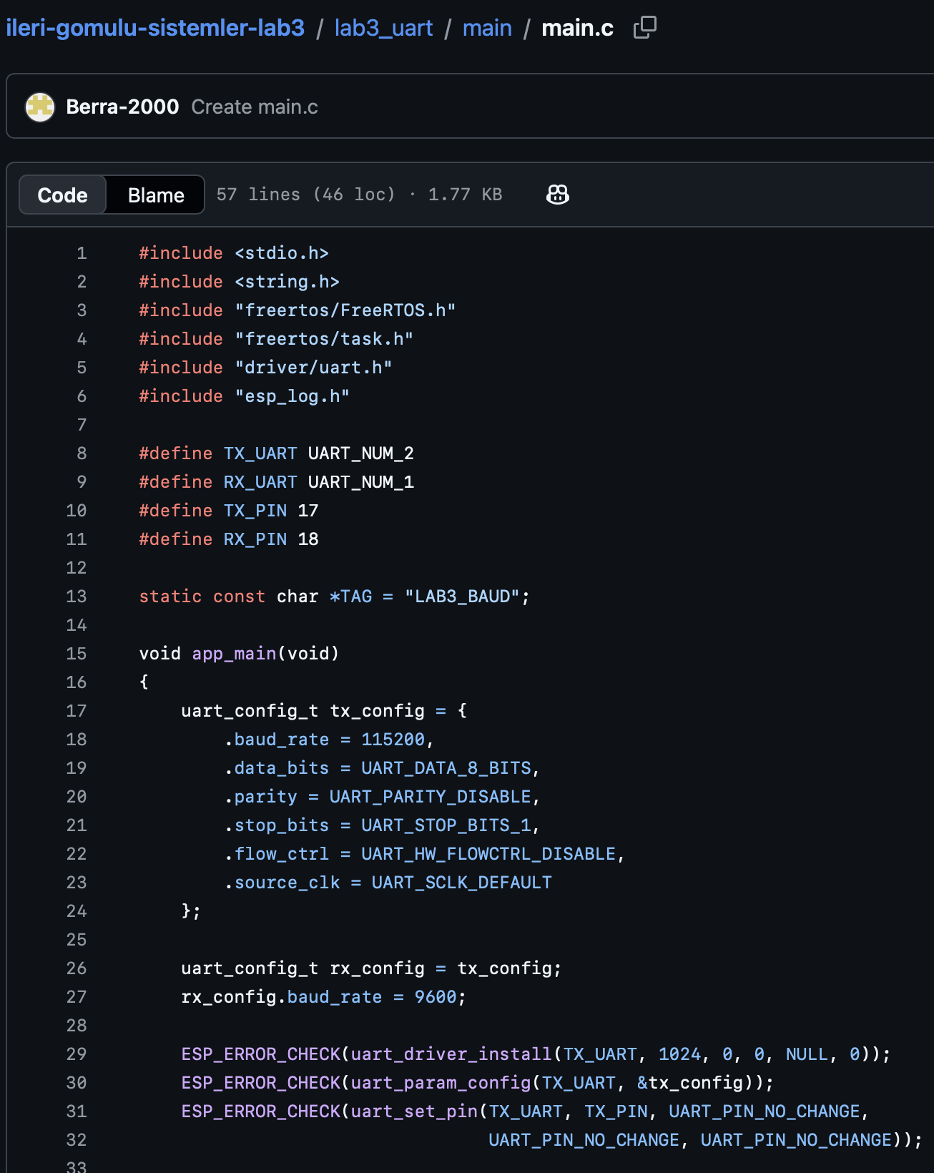
Şekil 1. UART kaynak kodu: UART pinleri ve baud yapılandırması (orijinal ekran görüntüsü).
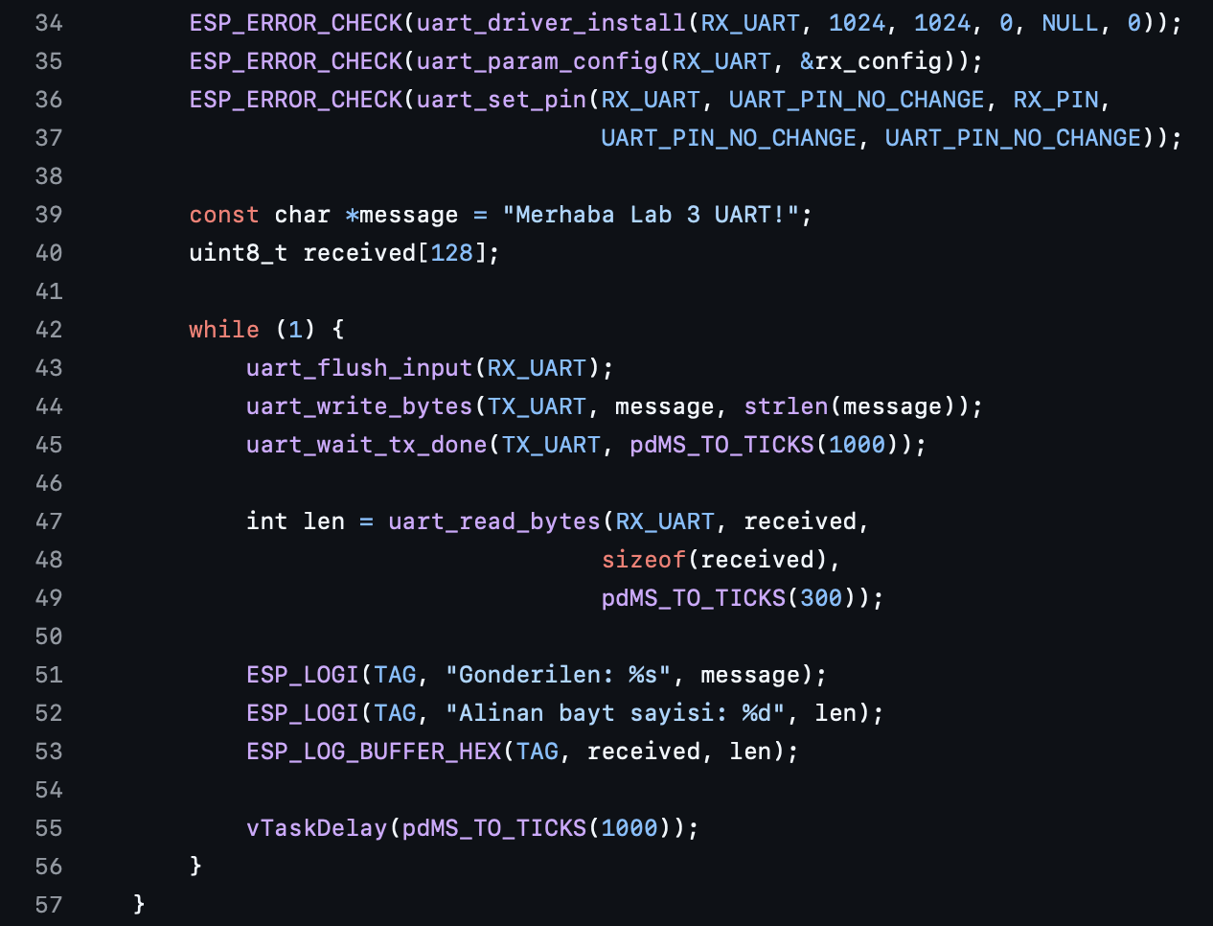
Şekil 2. UART kaynak kodu: gönderme ve alma işlemleri (orijinal ekran görüntüsü).

4. SPI Deneyi

4.1 Yöntem
GPIO23 (MOSI) ve GPIO19 (MISO) loopback bağlantısında 100 kHz frekansta dört bayt veri gönderilip geri okundu. Mode 0 ve Mode 3 denendi.

4.2 Kayıtlı sonuçlar
SPI modu | Gönderilen (HEX) | Alınan (HEX) | Sonuç
Mode 0 | 12 34 56 78 | 12 34 56 78 | Başarılı
Mode 3 | 12 34 56 78 | 12 34 56 78 | Başarılı
Kaynak: lab3_spi/spi_olcum_sonuclari.txt. Mantık analizörüyle fiziksel sinyal ölçümü yapılmamıştır.

4.3 Orijinal kaynak kodu ekran görüntüleri
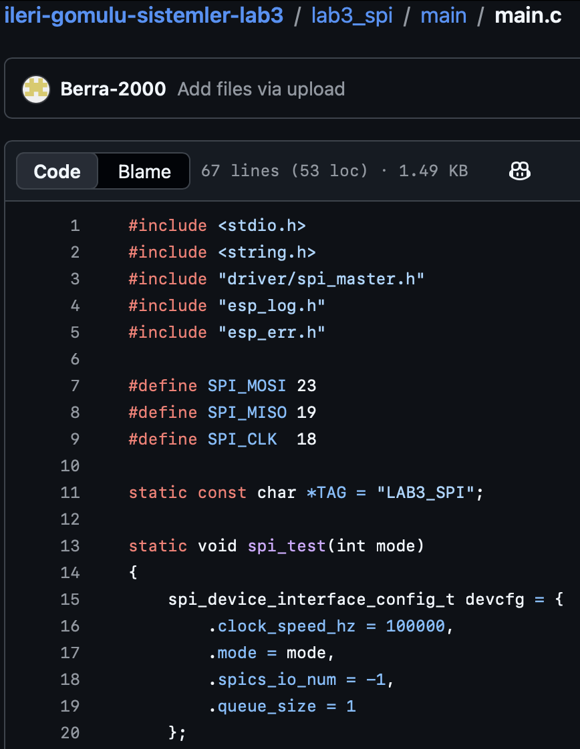
Şekil 3. SPI kaynak kodu: GPIO tanımları ve SPI yapılandırması.
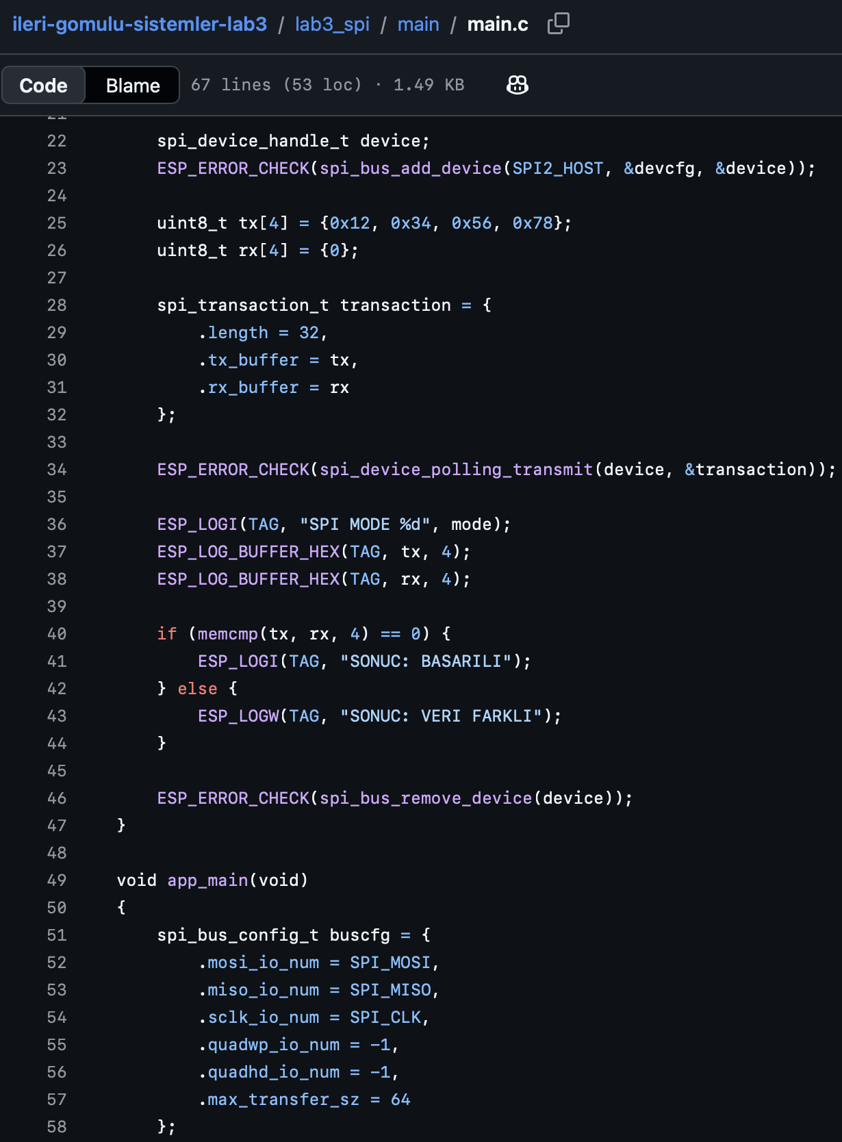
Şekil 4. SPI kaynak kodu: veri aktarımının uygulanması.
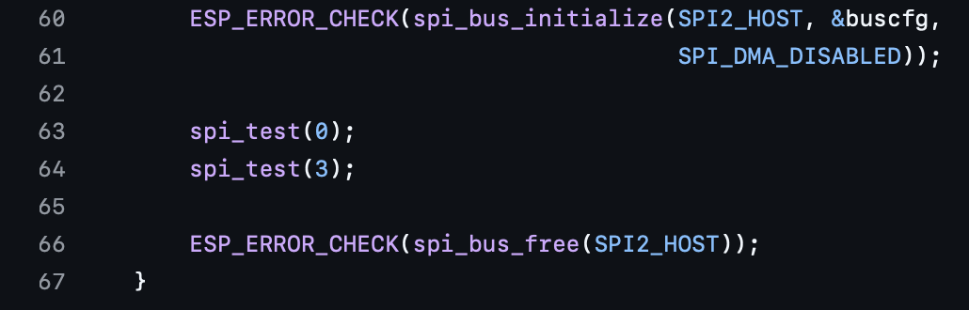
Şekil 5. SPI kaynak kodu: Mode 0 ve Mode 3 test çağrıları.

5. I²C – MPU6050 Deneyi

5.1 Bağlantılar
GY-521 / MPU6050 | ESP32
VCC | 3V3
GND | GND
SDA | GPIO21
SCL | GPIO22

5.2 Uygulama ve gözlemler
I²C frekansı 400 kHz olarak ayarlandı. WHO_AM_I (0x75) yazmacından 0x72 değeri gözlendi. PWR_MGMT_1 (0x6B) yazmacına 0x00 yazılarak sensör uyandırıldı. X, Y ve Z ivme verileri yaklaşık 100 ms aralıklarla okundu; sensör hareket ettirildiğinde değerlerin değiştiği gözlemlendi. 0x72 değeri kesin model doğrulaması olarak yorumlanmamıştır. Güncel uygulamaya I²C veri yolu taraması eklenmiş ve gerçek Terminal çıktısında 0x68 adresinde bir cihaz tespit edilmiştir.

5.3 Orijinal kaynak kodu ekran görüntüleri
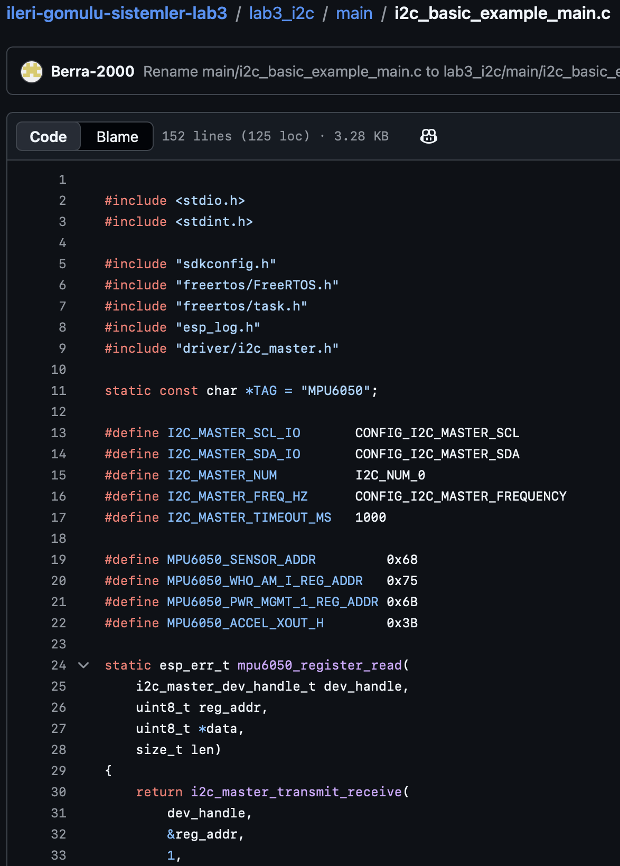
Şekil 6. I²C kaynak kodu: sensör adresleri ve yazmaç tanımları.
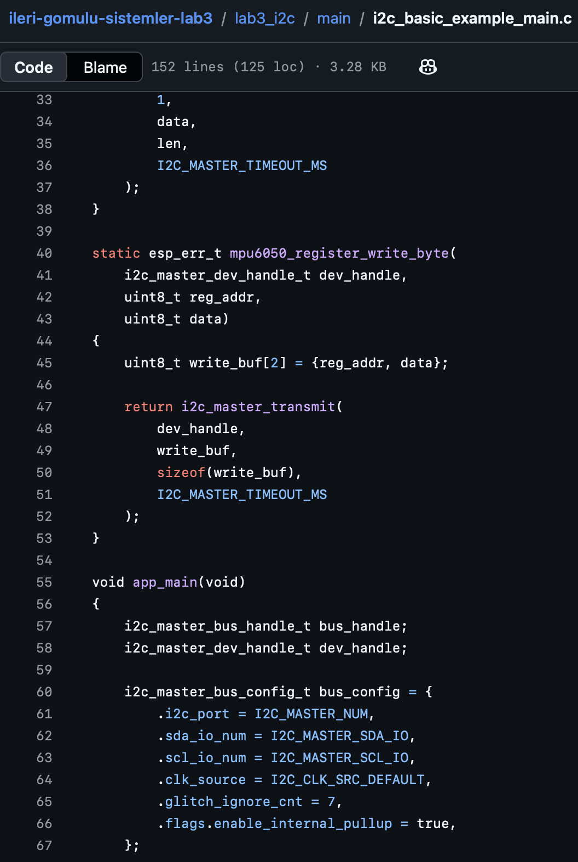
Şekil 7. I²C kaynak kodu: haberleşme ve sensör verilerinin okunması.
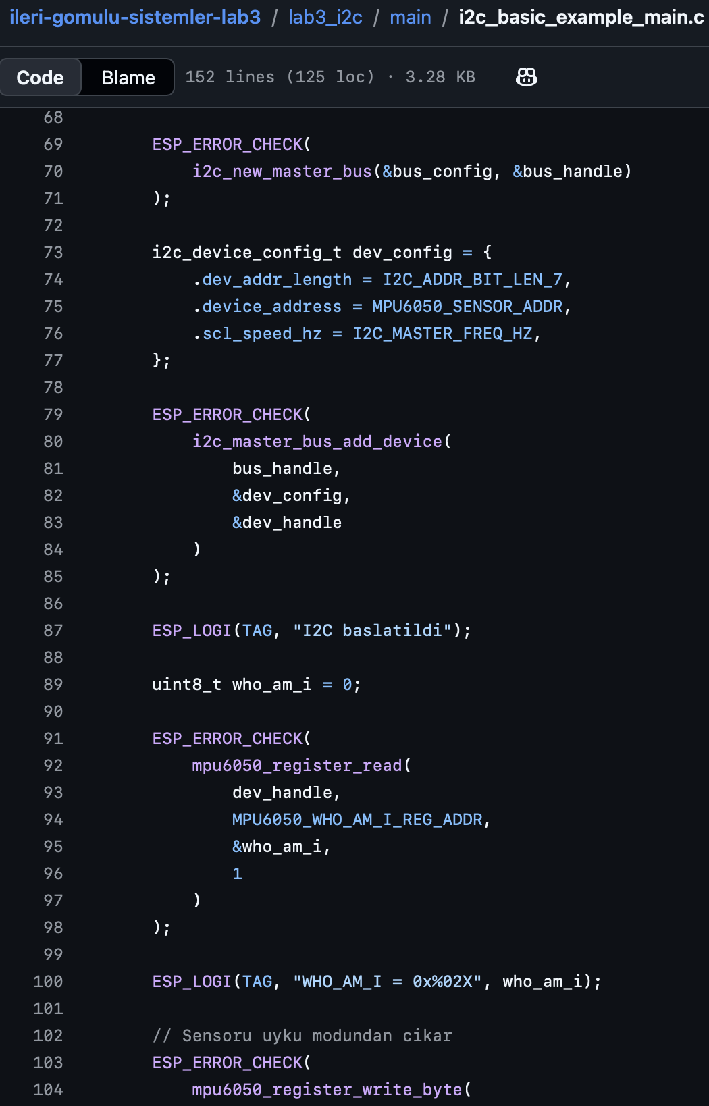
Şekil 8. I²C kaynak kodu: sensör okuma döngüsü.
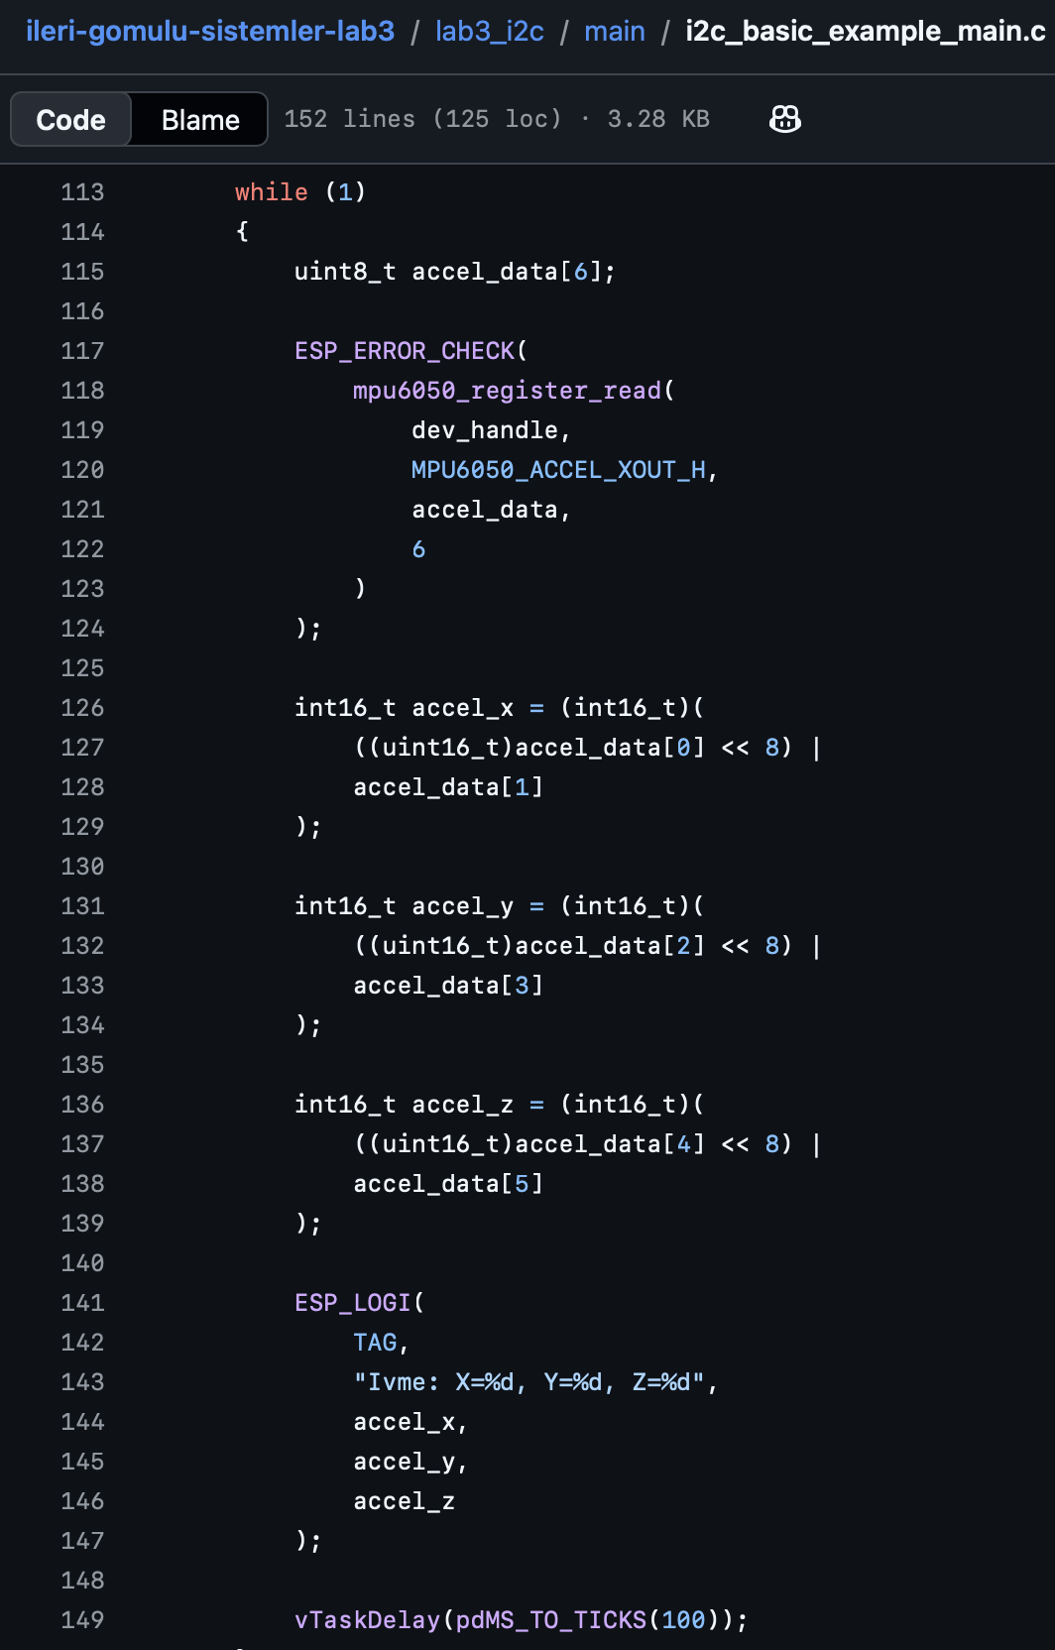
Şekil 9. I²C kaynak kodu: ivme verilerinin işlenmesi.

5.4 I²C veri yolu taraması – gerçek Terminal çıktısı
ESP32 üzerinde I²C adres taraması çalıştırıldı. Tarama sonucunda 0x68 adresinde cihaz bulundu. Ardından WHO_AM_I yazmacından 0x72 okundu ve X, Y, Z eksenlerinin ham ivme verileri yaklaşık 100 ms aralıklarla seri monitöre yazdırıldı. Aşağıdaki görsel, bu deneyin gerçek Terminal çıktısıdır; lojik analizör ölçümü değildir.
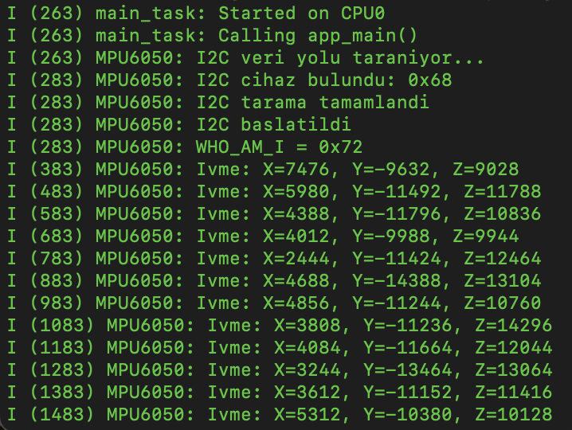
Şekil 10. I²C veri yolu taraması (0x68), WHO_AM_I okuması (0x72) ve 10 Hz ivme verilerinin gerçek Terminal çıktısı.

6. Sonuç ve Sınırlılıklar
UART deneyinde uyumlu baud hızında veri geri alınmış, uyumsuz baud hızında veri bozulmuştur. SPI deneyinde her iki modda dört bayt başarıyla geri okunmuştur. I²C deneyinde MPU6050 sensöründen üç eksenli ivme verisi elde edilmiştir. Ekli gerçek ekran görüntüleri kaynak kodunu belgelemektedir; seri monitör çıktısı veya mantık analizörü ölçümü yerine geçmez. I²C veri yolu taraması ayrıca 0x68 adresindeki cihazı doğrulamıştır; tarama ve seri monitör çıktısı Şekil 10’da gösterilmiştir.

7. Yapay Zekâ Kullanım Beyanı
Bu çalışmayı hazırlarken OpenAI ChatGPT (GPT-6) aracından ESP32/ESP-IDF konularını öğrenmek, haberleşme protokollerini anlamak, kodları açıklamak, hata ayıklamak, GitHub dosya yapısını düzenlemek ve rapor metnini geliştirmek için yararlandım. Donanım bağlantılarını kendim kurdum, deneyleri bizzat uyguladım, kodları çalıştırdım ve sonuçları kendim gözlemleyip değerlendirdim. Yapay zekâ fiziksel deneyleri gerçekleştirmedi.

